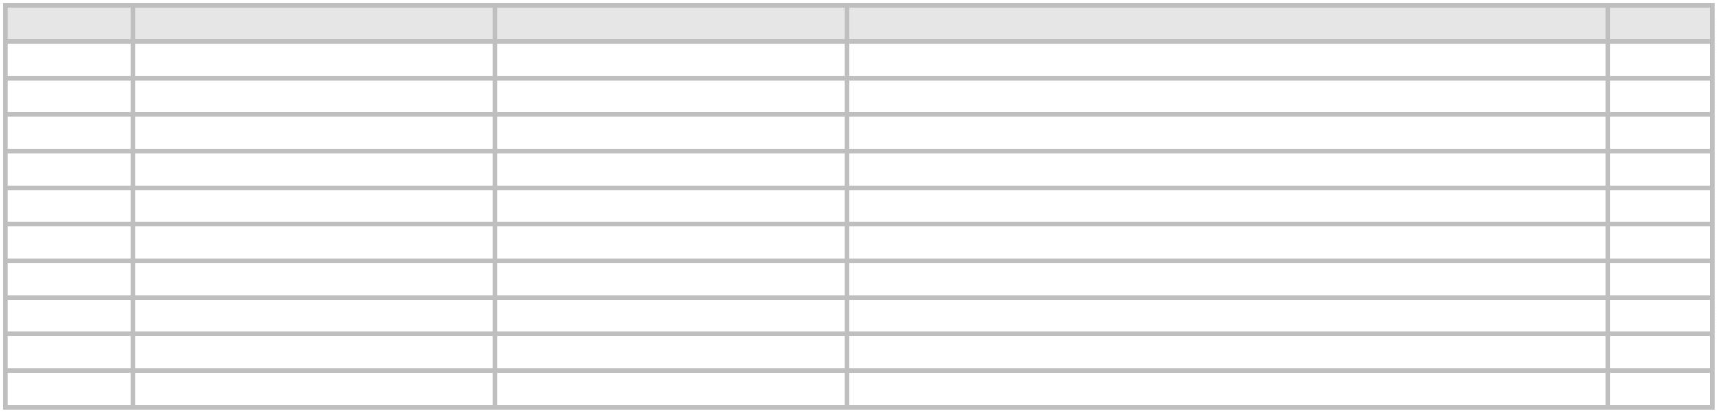
DATOS EJERCICIO 2024
Nº PLAZA
SUBESCALA
Secretaría
Categoría
Superior
Superior
Superior
Superior
Superior
Superior
Superior
Superior
Entrada
DENOMINACION PUESTO
GRUPO
A/A1
A/A1
A/A1
A/A1
A/A1
A/A1
A/A1
A/A1
A/A1
A/A1
1
1
1
1
1
1
1
1
1
1
FH001
FH002
FH003
FH004
FH005
FH006
FH007
Secretario General Técnico de la Junta de Gobierno
Oficial Mayor
Secretaría
Secretaría
Secretario General del Pleno
Vicesecretario
Secretaría
Intervención-Tesorería
Intervención-Tesorería
Intervención-Tesorería
Interventor General
Interventor Adjunto
Viceinterventor
FH008 Intervención-Tesorería Superior
FH009 Intervención-Tesorería
Director del Órgano de Gestión Económica- Financiera
Jefe de Recaudación
FH010 Intervención-Tesorería Superior Pendiente clasificación CCAA
Adjunto al Director del Órgano de Gestión Económico- Financiera

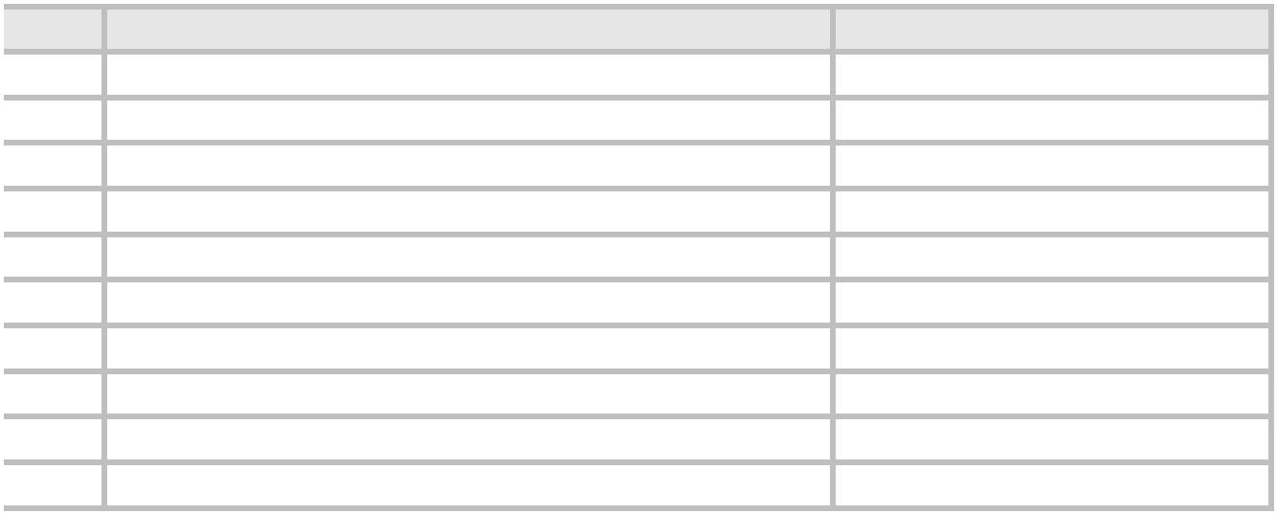
ID
APELLIDOS Y NOMBRE
MUÑECAS RODRIGO, ANTONIO JOSE
ARIAS RODRIGUEZ, DOMINGO
ECHEANDIA MOTA, ANA MARÍA
DIRECTIVO
Directivo
5
5
1
5
5785
5565
7030
Directivo
5919 CONTRERAS FERNANDEZ, MARIA MERCEDES
VACANTE
55009
54944
17049
55586
ORTEGA SUAREZ, ANA MARIA
GOIG ALIQUE, PALOMA
Directivo
Directivo
ALEMAN RODRIGUEZ, NATACHA
MARTOS GOMEZ, CATALINA MARIA
VACANTE
Pendiente clasificación CCAA

